Donasjoner til Gaza
Rapport penge bruk 15.01.25-28.05.25
Kjære givere
Med denne oppdateringen ønsker jeg å gi dere en oversikt over alle donasjonene som er gitt for å hjelpe Gaza – enten gjennom denne spleisen, GoFundMe, Vipps, kakesalg, personlig kontakt eller direkte overføring til min bankkonto – i perioden 15.01.25 til 28.05.25.
OVERFØRINGER TIL GAZA
1-overskit over alle overføringer (se hele oversikten på bildet nedenfor)
Det ble totalt overført 256 401 kroner
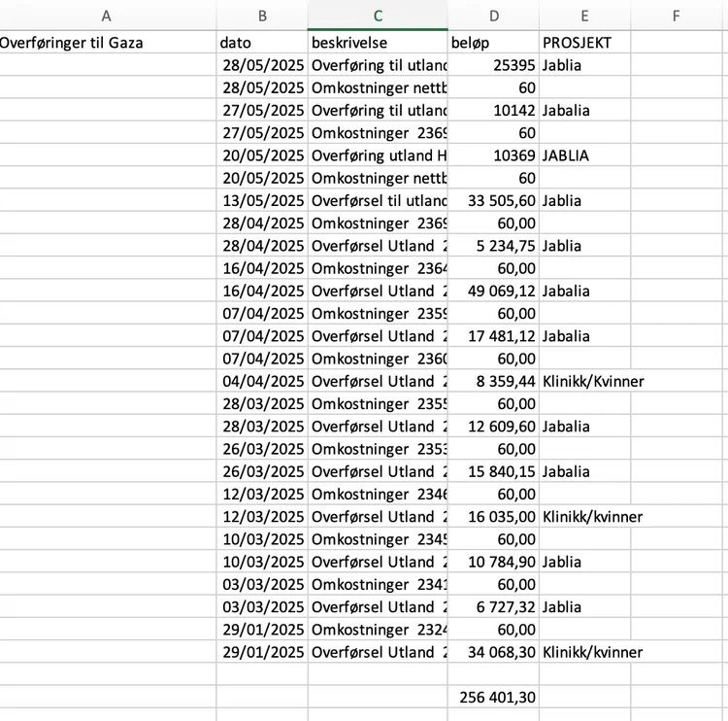
2- Inntekter (Gofundme, vipps, bank overføringer til min konto m.fl)
Sum 96 750 kroner
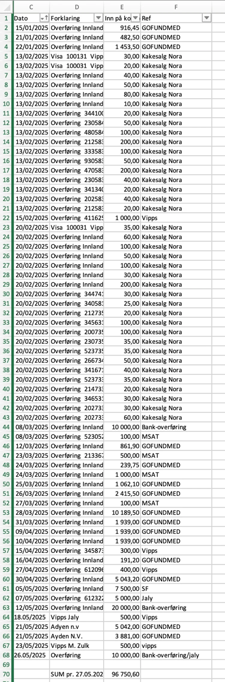
3) Inntekter fra Spleis (2 prosjekter Kvinneklinikk og Jabalia)
Inntekter fra begge (156 933) kr.
(Jabalia 92280,00) (KvinneKlinikk 64653,00)
4) Kontante donasjoner: 2000 kroner
Sum alle inntekter: 255 683 Kroner
Sum alle overføringer: 256 401 kroner
Jeg vil takke dere alle for deres generøsitet og gavmildhet.
Dere har gjort en stor forskjell – og vært med på å redde liv i Gaza.
Jeg håper inderlig at dette marerittet snart tar slutt, og at folket i Gaza får oppleve fred og gjenvinne sin frihet.
Bassam Hussein
Trondheim 28.05.25

